Додатки
Додаток 1. Повітряні кульки блакитного та сірого кольору

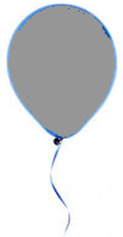

Додаток 2 Планета Земля (розмір А1) та повітряні кульки

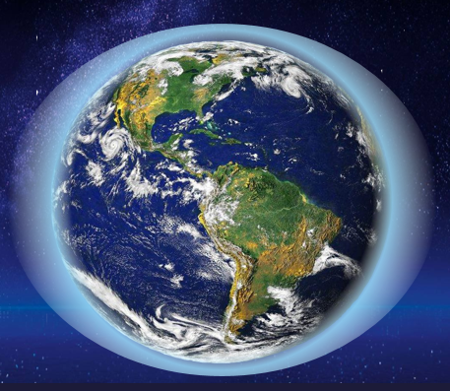

Додаток 3. Хмара слів (розмір А4) з характеристиками факторів які впливають на стан повітря (атмосфери)
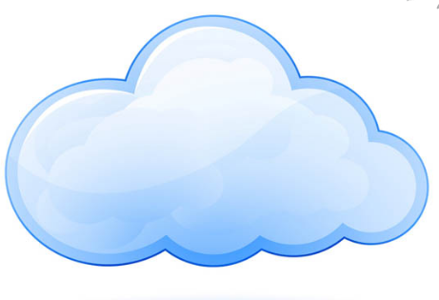 у
Застосовувати технології вторинної переробки скла, металу, паперу, пластику.
Залишати недопалки в будь -якому місті
Відмова від косметичних засобів у вигляді аерозолів
Вирубка лісів
Збільшення кількості автомобілів на дизельному та бензиновому паливі
Гниття опалого листя у парках
Перехід на електрокари
Використання сучасних газо та пиловловлювачів на виробництві
Гниття опалого листя у парках
Підпалення трави на полях
Використання кондиціонерів
Відмовлення від використання та випробування військової зброї
Спалювання відпрацьованого побутового пластику
Застосування технологій «Зелена архітектура»
Обережне поводження з горючими матеріалами
Слідкувати за станом електро- та газоприладів
Після відпочинку біля вогнища присипати його землею або залити водою
Підпалення опалого листя у парках
Залишати вогнища у лісі після відпочинку
Перехід на альтернативні джерела енергії для зменшення викидів парникових газів
Збільшення кількості парків у великих містах
Утворення звалищ побутових відходів
Використання
аерозольних
дезодорантів

Додаток 4. Шаблон хмари (розмір А1) для створення нової хмари слів

